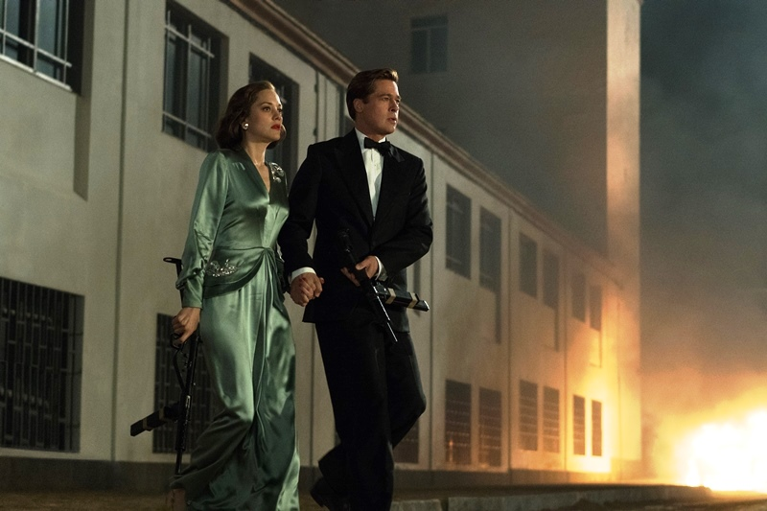
Spojenci
(Allied)
Premiéra: 26. 1. 2017

UIP - Paramount, USA, 2016
Režie: Robert Zemeckis
Scénář: Steve Knight
Hudba: Alan Silvestri
Kamera: Don Burgess
Hrají: Brad Pitt, Marion Cotillard, Jared Harris, Lizzy Caplan

Když máte v rámci válečné operace předstírat, že tajná agentka, kterou jste právě potkali, je vaše manželka, neměla by být krásná. Mohlo by to mít dalekosáhlé následky. Nejen pro dva lidi, ale pro celý svět. Oscarový režisér Robert Zemeckis, tvůrce Forresta Gumpa a Trosečníka, vrhnul Brada Pitta a Marion Cotillard do světa, v němž může láska skončit vlastizradou.
Píše se rok 1942 a Max Vatan (Brad Pitt) seskakuje padákem do dun marocké pouště s cílem zabít v Casablance německého velvyslance. V městě se setkává s Francouzkou Marianne (Marion Cotillard), která má hrát roli jeho manželky a pomoci mu se splněním jeho mise. Předstírání manželské intimity a zamilovanosti postupně přeroste v opravdovou vášeň, a proto po ukončení operace společně odjedou do Londýna, kde se vezmou, válce navzdory. Jejich rodinné štěstí trvá jen do chvíle, kdy se Max dozví, že i tohle může být jen důmyslná hra, která by ve finále mohla výrazně ovlivnit výsledek Druhé světové války. V tu chvíli začíná jeho zoufalý hon za pravdou a za nadějí, že to, co o jeho ženě tvrdí jeho nadřízení, není pravda.
„Výpravný válečný příběh propojený se silným romantickým příběhem už v kinech dlouho nebyl,“ vysvětluje producent Graham King, proč natočili následovníka filmů jako Anglický pacient nebo Pokání. Režiséra Roberta Zemeckise nadchla premisa příběhu – Jak budeme reagovat, když zjistíme, že náš nejbližší člověk není tím, za koho se vydává. „V životě se to stává běžně, ale u Maxe a Marianne je to o to silnější, že jsou oba mistry přetvářky. Jak můžete s takovými schopnostmi začít někomu opravdu důvěřovat? Jak spolu vůbec můžete mluvit, když máte podezření, že se váš rozhovor dostává k nepřátelským uším?“, ptá se režisér, který zároveň odpovídá filmem, který by nevykřesal emoce jen z absolutního cynika.

Přístupnost: nevhodné pro děti do 12 let
Žánr: válečný/romantický
Verze: anglicky s českými titulky
Stopáž: 124 min
Formát: 2D DCP, zvuk 5.1, 7.1 a Atmos
Monopol do: 26. 1. 2020
Propagace: plakáty A1, plakáty A3, fotosky, tisk, TV, rozhlas, internet
Programování: Zuzana Černá, tel: 582 365 576, GSM: 602 836 993, cerna@cinemart.cz

